

Báo Cáo Đề Tài .NET

Môn: Công Nghệ .NET

Đề Tài: Quản Lý Quán Nhậu

Thành viên nhóm

1.Dương Hoàng Liêm – 2001180200

2.Nguyễn Minh Võ Nhật - 2001181237

Giảng Viên: Nguyễn Công Danh

Mục Lục

Mục tiêu và nhiệm vụ nghiên cứu. 4

Phạm vi áp dụng 4

Ứng dụng phần mềm 4

I. Thiết kế và xây dựng chương trình 5

1. Phân tích chức năng: 5

2. Sơ đồ màn hình: 5

II. Ứng dụng chương trình 5

III. Kết Luận 13

Kết quả đạt được 13

Hạn chế. 13

Hướng phát triển 13

IV. Tài Liệu Tham Khảo 14

**Lời Mở Đầu**

Trong cuộc sống hiện nay,không khó để có thể tìm kiếm một quán nước, quán nhậu, ngoài nhậu cầu giải khát, thì còn có thể cùng nhau tán gẫu, giải trí nhằm có thể giải tỏa được những căng thẳng của công việc cũng như cuộc sống, ngoài ra cũng có thể có ích trong công việc như là gặp đối tác, khách hàng, đặc biệt là vào các ngày nghỉ hoặc cuối tuần thì số lượng khách hàng tăng vô cùng lớn rất khó để có thể quản lí được chính xác .

Với sự phát triển bùng nổ của công nghệ thông tin như hiện nay thì việc ứng dụng công nghệ thông tin vào trong quản lý là hết sức cần thiết nhằm đơn giản hóa và nâng cao hiệu suất công việc. Chính vì vậy mà sự lớn mạnh của các doanh nghiệp công nghệ thông tin trong nước đã và đang đóng một vai trò vô cùng quan trọng trong sự phát triển kinh tế của nước nhà.

Vì vậy, các doanh nghiệp phải nghiên cứu, áp dụng công nghệ mới để tạo lợi thế cạnh tranh riêng cho mình. Vì thế nhóm em đã quyết định chọn đề tài “Xây Dựng Ứng Dụng quản lý quán cafe trên nền tảng android ” nhằm ứng dụng những kiến thức công nghệ thông tin đã học và kết hợp chúng với kiến thức về kinh tế.

**CHƯƠNG 1 : GIỚI THIỆU ĐỀ TÀI**

### Mục tiêu và nhiệm vụ nghiên cứu.

* Mục tiêu nghiên cứu: Xây dựng ứng dụng quản lý thực đơn trên C#
* Nhiệm vụ nghiên cứu:
* Thu thâp, đọc tài liệu, nghiên cứu tìm hiểu cách làm việc và lập trình trên nền tảng C#
* Nghiên cứu sử dụng ngôn ngữ C# và các thư viện để lập trình ứng dụng.
* Nghiên cứu các thuật toán sử dụng trong ứng dụng.
* Phân tích thiết kế ứng dụng.
* Viết báo cáo, cài đặt chương trình.

### Phạm vi áp dụng

Phần mềm có thể sử dụng trong nội bộ trong các nhà hàng, quán nhậu giúp cho việc quản lý và phục vụ được thuận tiện và nhanh chóng hơn như : việc gọi món ăn, thanh toán hóa đơn, báo cáo danh thu,…

### Ứng dụng phần mềm

Phần mềm có thể được ứng dụng rộng rãi cho hầu hết các nhà hàng, quán nhậu giúp việc quản lý và phục vụ được đảm bảo và nhanh chóng.

Ngoài ra, phần mềm không chỉ có thể áp dụng cho nhà hàng mà còn có thể áp dụng cho nhiều loại hình tương tự khác như: Quán nhậu lớn nhỏ, Buffer, nhà hàng,....

**CHƯƠNG 2 : PHÂN TÍCH ĐỀ TÀI**

# Thiết kế và xây dựng chương trình

**1. Phân tích chức năng:**

* Quản lý bàn: Thông tin chi tiết của bàn (các món đã gọi, bàn trống hay đã có người sư dụng).
* Quản lý hóa đơn: Xuất hóa đơn chính xác cho bàn yêu cầu tính tiền.

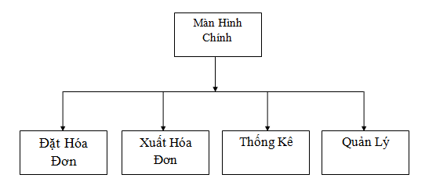**2**. Sơ đồ màn hình:

# Ứng dụng chương trình

Sơ đồ cơ sở dữ liệu cần thiết

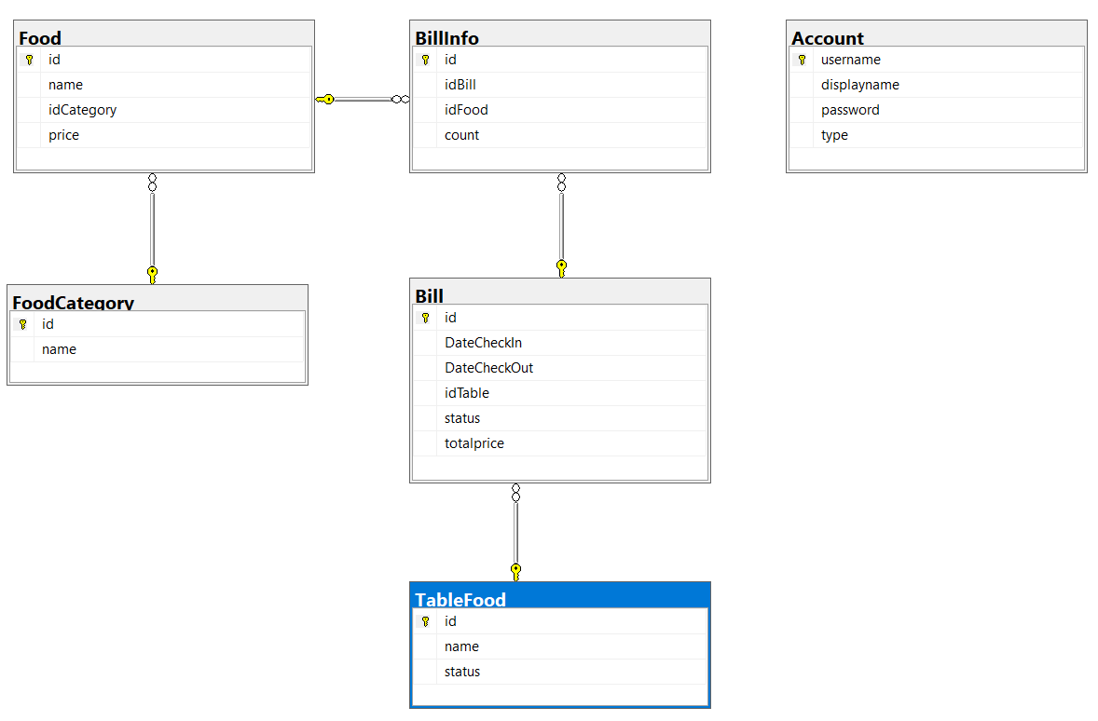

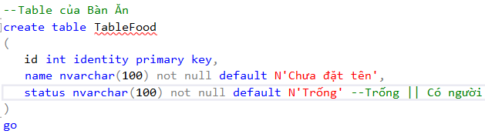

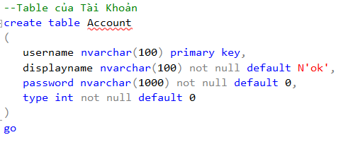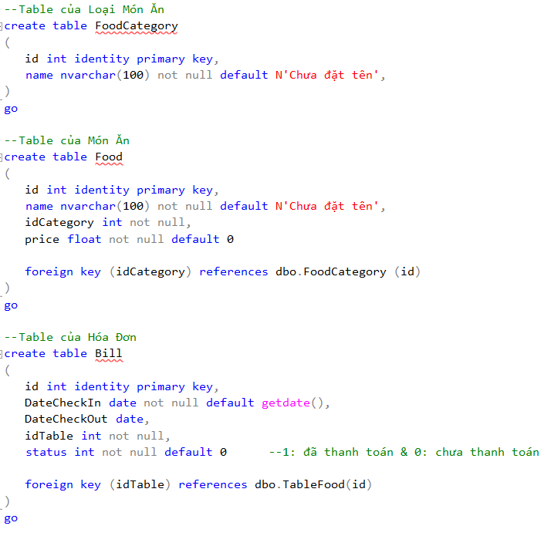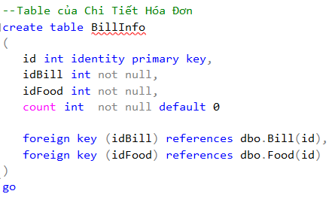

Form Đăng nhập :

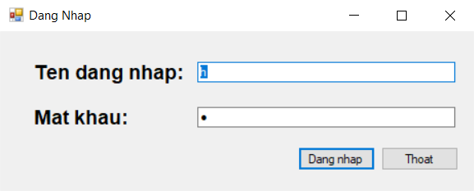

* Nút “Dang nhap” để đăng nhập vô giao diện “Quan Ly Quan Nhau”.
* Nút “Thoat” để thoát chương trình.

Form Quản Lý Quán Nhậu :

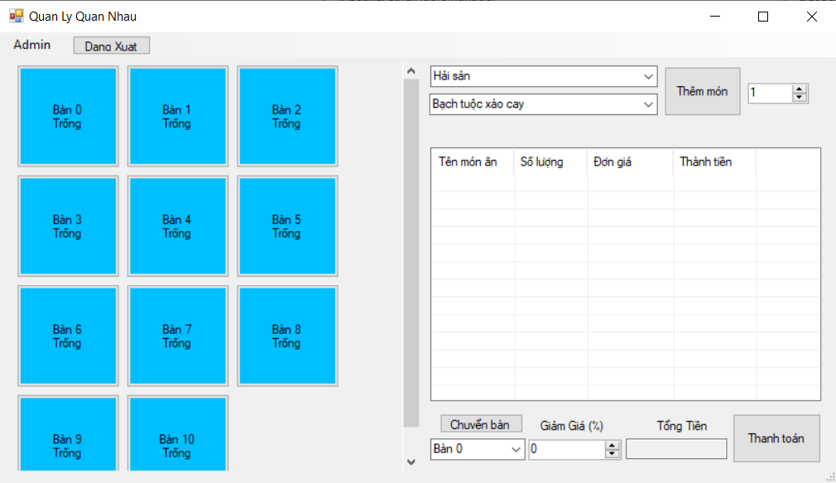

* “Admin” dùng để quản lý hóa đơn, quản lý món ăn,… .
* Nút “Dang Xuat” để quay lại form Đăng Nhập.
* Ta có thể chọn 1 bàn ăn đang ‘Trống’ và tương tác với nút “Thêm món” đặt món cho bàn đang chọn và bàn đó sẽ chuyển sang trạng thái ‘Có người’.
* Nút “Thanh toán” để thực hiện thanh toán.
* Nút “Chuyển bàn” để thực hiện chọn 1 bàn ở ComboBox và chuyển đến bàn đó

Form Doanh Thu :

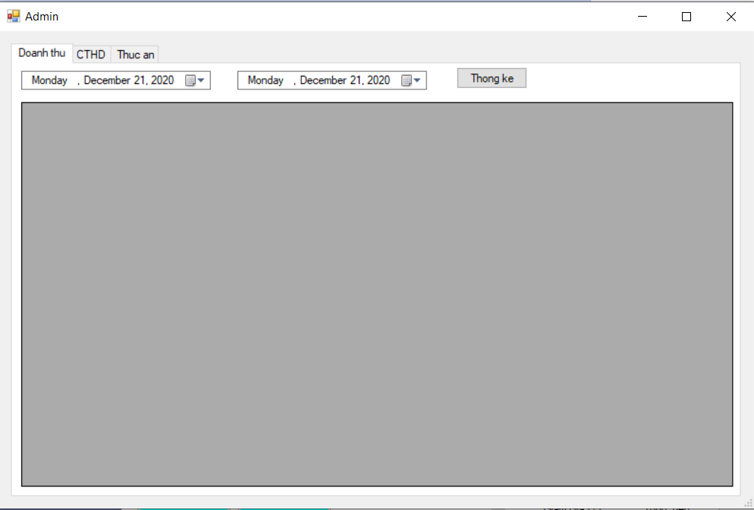

* Nút “Thong ke” để xem tất cả các hóa đơn.

Form Chi Tiết Hóa Đơn :

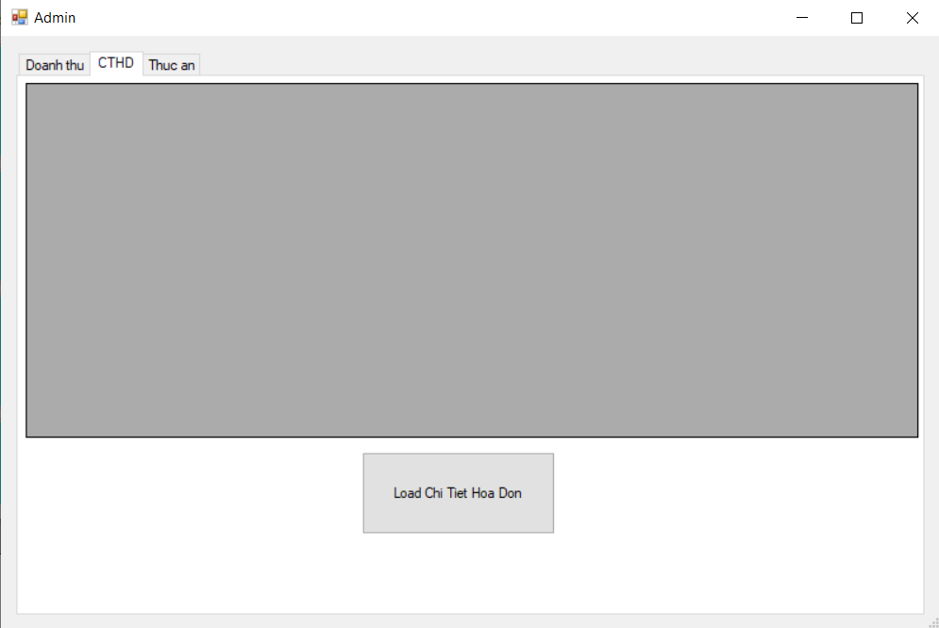

* Nút “Load Chi Tiet Hoa Don” để xem chi tiết hóa đơn.

Form Thức Ăn :

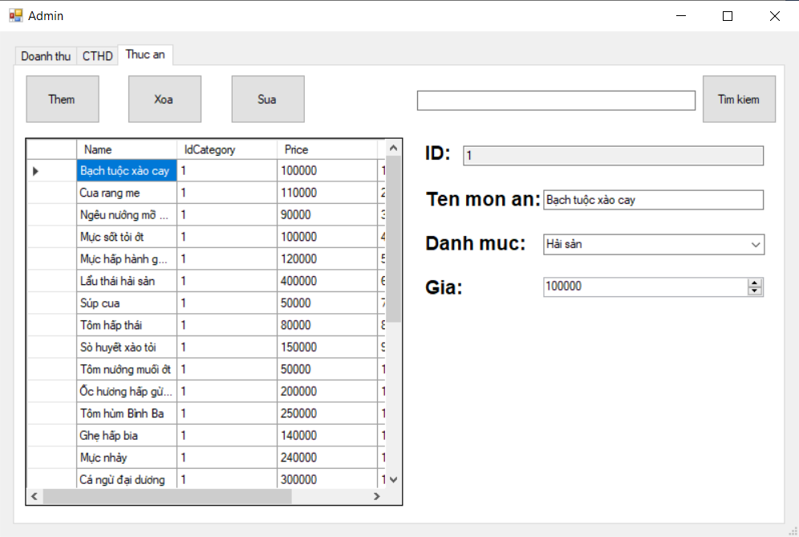

* Có thể thực hiện “Thêm, Xóa, Sửa, Tìm kiếm” món ăn.

**CHƯƠNG 3 : KẾT LUẬN**

# Kết Luận

### Kết quả đạt được

Tìm hiểu và ứng dụng thành công công nghệ .Net và di động để xây dựng hệ thống quản lý quán nhậu với những nghiệp vụ cơ bản có thể áp dụng triển khai trong thực tế.

Cũng cố những kiến thức đã học, từ đó có những kiến thức cơ sở làm nền tảng để tiếp thu công nghệ mới: công nghệ di động, cụ thể là lập trình trên nền android.

Áp dụng quy trình xây dựng phần mềm vào trong thực tế, tiến hành khảo , tiếp thu ý kiến của người sử dụng nhằm tối ưu hóa và đơn giản hóa cách sử dụng nhằm phục vụ mọi đối tượng.

Giao diện đẹp mắt, dễ sử dụng, server nền .Net chạy trên nền Window dễ thao tác, hỗ trợ in ấn, tra cứu hóa đơn, quản lý món ăn, thống kê,…

Nhìn chung, phần mềm đáp ứng được những nghiệp vụ cơ bản của nhà hàng trong thực tế

### Hạn chế.

Chưa khai thác hết tính năng để xây dụng giao diện mang tính thú vị, quen thuộc tối đa cho người sử dụng.

Nghiệp vụ quán nhậu mang tính chất cơ bản, còn nhiều nghiệp vụ cần khảo sát vào xây dựng thêm.

### Hướng phát triển

Ứng dụng quản lý quán nhậu sử dụng bằng kết nối Internet nên rất phù hợp để phát triển thành hệ thống chuỗi các nhà hàng

Ứng dụng còn có thể phát triển thêm một số tính năng mở rộng như: tạo chương trình khuyến mãi, giảm giá, thực hiện khách hàng thân thiết, phát hành thẻ và đọc thẻ bằng mã vạch trên thiết bị di động

Nghiên cứu, khảo sat những nghiệp vụ phức hợp trong quản lý nhà hàng, dần bổ sung tính năng và hoàn thiện hệ thống.

Xây dựng ứng dụng trên nhiều nền tảng di động khác nhau như IOS, Window Phone để giảm chi phí triển khai trong thực tế

Mở rộng thêm phiên bản tự phục vụ dành cho thực khách trực tiếp gọi những món mình thích mà không phải thông qua nhân viên nhà hàng.

# Tài Liệu Tham Khảo

<https://www.howkteam.vn/course/lap-trinh-phan-mem-quan-ly-quan-cafe-voi-c-winform/thiet-ke-co-so-du-lieu-cho-phan-mem-quan-ly-quan-cafe-voi-c-winform-1223>

<https://www.youtube.com/watch?v=tu2k9ZrDlWA&list=PL33lvabfss1xnPhBJHjM0A8TEBBcGCTsf&index=1>